Azione Cattolica Italiana
Arcidiocesi di Trani-Barletta-Bisceglie e Nazareth
Settore adulti
“Voi siete la luce del mondo”
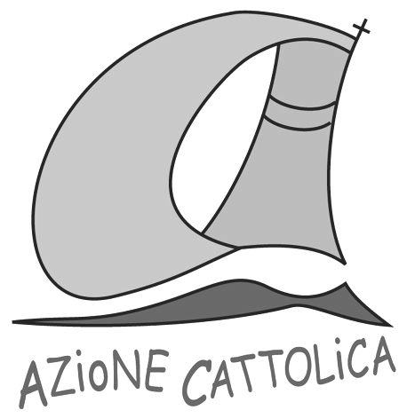
Trani lì, 01 settembre 2010
Agli Animatori Gruppi Adulti e famiglie
Ai Presidenti parrocchiali
Agli Assistenti parrocchiali
Ai Coordinatori Cittadini

e.p.c.

A Sua Ecc.za Mons. G.B. Pichierri
Al Vicario Generale
Ai Vicari zonali

Carissimi,

auguriamo a tutti Voi un nuovo e proficuo anno associativo sotto la protezione della S.S. Trinità e di Maria, nostra Madre celeste.

A tal fine, si è organizzato un incontro diocesano di inizio Anno Associativo, sabato 9 Ottobre presso il salone del Palazzo Arcivescovile di Trani.
Di seguito il programma di massima:
ore 19,15- accoglienza e pensiero di riflessione del vicario generale Mons. Savino Giannotti
ore 19,30- relazione di Giancarla De Feudis e Roberto Diterlizzi, vice presidenti del settore adulti di AC, che illustreranno i punti salienti del testo formativo adulti: “Compromessi nella storia”.

Seguirà dibattito con interventi chiarificatori.
È richiesta massima puntualità.
Nel salutarvi, restiamo in attesa di potervi incontrare tutti
In Cristo

Assistente diocesano Vice-Presidenti diocesani

Don Vito Carpentiere Giancarla De Feudis, Roberto Di Terlizzi

Per comunicazioni: Centro diocesano tel. 0883-494202

Giancarla De Feudis: 3497255927
Roberto Di Terlizzi : 3287383481
E-mail: - giancarladefeudis@alice.it
robertoditerlizzi@hotmail.com

